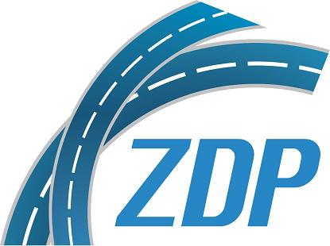

Zarząd Dróg Powiatowych
w Starachowicach
ul. Ostrowiecka 15, 27-200 Starachowice
tel. 0 41 273 02 20/fax 41 273 02 28
e-mail: sekretariat@zdp-starachowice.pl
www.zdp-starachowice.pl

Starachowice 14.05.2020r.
ZP.2510.3.2020

Informacja o wyborze oferty

Dotyczy przetargu nieograniczonego na :

„Poprawa bezpieczeństwa ruchu drogowego poprzez montaż barier sprężystych przy drogach powiatowych”.

Zamawiający- Zarząd Dróg Powiatowych w Starachowicach działając a podstawie art. 92 ust.1 ustawy z dnia 29 stycznia 2004r. Prawo Zamówień Publicznych (tekst jednolity – Dz. U. z 2019r poz. 1843) informuje, że:

- W ww. postępowaniu jako najkorzystniejsza oferta wybrana została:

Oferta nr 4 - FBSerwis SA
Ul. Siedmiogrodzka 9
01-204 Warszawa
Cena - 139 627,05 zł
Uzasadnienie wyboru:
Oferta została wybrana zgodnie z art. 91 ust.1 ww. ustawy na
podstawie kryteriów oceny ofert określonych w SIWZ.

- Oferty złożone w przetargu i przyznana punktacja.

Numer oferty | Nazwa (firma) i adres wykonawcy | Punkty za kryterium cena | Punkty za kryterium okres gwarancji i rękojmi | Łączna ilość punktów
1 | TB INFRA Mariusz Życiński  40 – 749 Katowice, Ul. Tartaczna 20 | 51,41 | 40,00 | 91,41
2 | Przedsiębiorstwo Produkcyjno – Handlowo – Usługowe „BIONATURA” Piotr Rosół  28-300 Jędrzejów, Ul. Kielecka 69 | 46,66 | 40,00 | 86,66
3 | Przedsiębiorstwo Wielobranżowe FIRMSERWIS Radosław Kałka  28-362 Nagłowice, Ul. Mikołaja Reja 61 A | 51,16 | 40,00 | 91,16
4 | FBSerwis SA  Ul. Siedmiogrodzka 9  01-204 Warszawa | 60,00 | 40,00 | 100,00
5 | ZPHU „DAREX Dariusz Koczyński  Legionów 2  37-600 Lubaczów | 49,94 | 40,00 | 89,94

Podpisał: Pełniący obowiązki Dyrektora
Jarosław Trzebiński

